大学生职业生涯
规划书

学 院 | 海峡学院
学 号 | 3206115402
班 级 | 中美会计学4班
姓 名 | 陈楠婧
完成时间 | 2020年12月5日

目 录
一、引言
二、认识自我
1. 个人基本情况
2. 职业兴趣/方向
3. 能力与适应性
4. 职业价值观
5. 胜任能力
三、职业生涯条件分析
1. 家庭环境分析
2. 学习环境分析
3. 社会环境分析
4. 职业环境分析
四、个人评估与调整
1. 评估的方式（及内容）
2. 评估的结果与分析
3. 对规划的调整及原则
五、总结

- 引言
对于没有航向的船来讲，任何风都不是顺风。
有一个明确的职业生涯规划，犹如航船有了方向，才能朝着美好的明天扬帆起航。
正如亚里士多德所说：“人是一种寻找目标的动物。他生活的意义仅仅在 于是否正在寻找和追寻自己的人生。”
当今的时代是一个挑战和机遇并存的时代，机遇总是垂青于那些有准备的人，一个善于规划自我的人，总能把握自己的命运。进行大学生涯规划的目的是为了使我们的人生更精彩，使我们的大学生活更无憾。总结生涯规划的目的，是认识自己，掌握人生，实现理想，发挥生命的最大可能性。
了解自己的长项，才能选准人生的职业方向；练好自己的长项，才能成就自己的事业。
我们需要一座灯塔来指引我们的方向，引导我们在人生道路上迈出正确的步伐，让每一天过得充实而有意义。

- 认识自我
为了进一步认清自己的现状，初步确定个人今后更适宜从事的工作岗位究竟是什么，我在北森生涯教育一体化平台上进行了几项测试，并对其进行了一定程度的分析。
1、个人基本情况
评价主体 | 优势 | 劣势
自己 | 积极乐观、善良真诚、热情有爱心 | 缺乏实践经验
父母 | 懂事孝顺 | 有时难以控制情绪
老师 | 乖巧听话、认真 | 缺乏足够的胆量表现自己

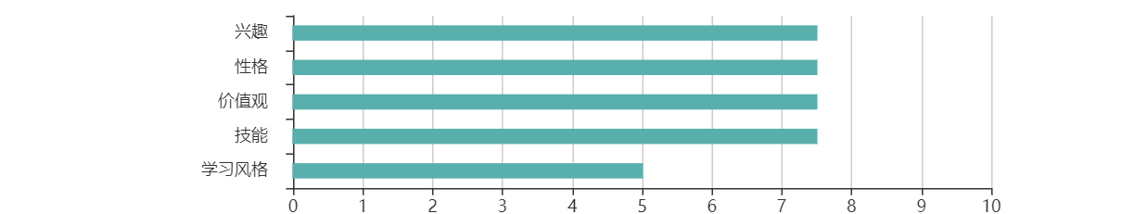
从得分可以看出，我在学习风格的自我了解方面稍有欠缺，在兴趣、性格、价值观、技能的自我了解方面对自己比较清楚。因此，我在学习风格方面需要特别投入进行探索。
2、职业兴趣与方向
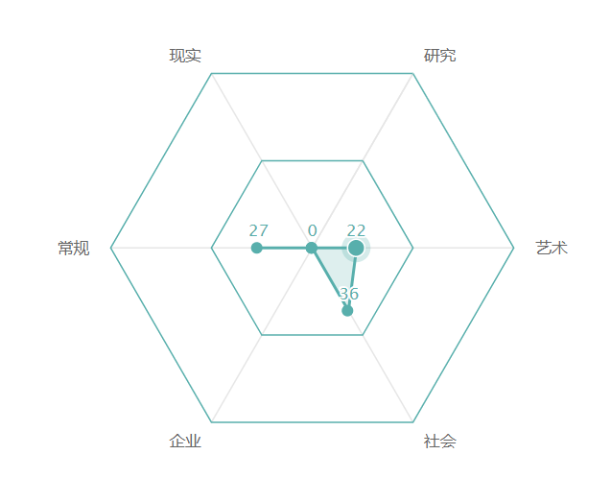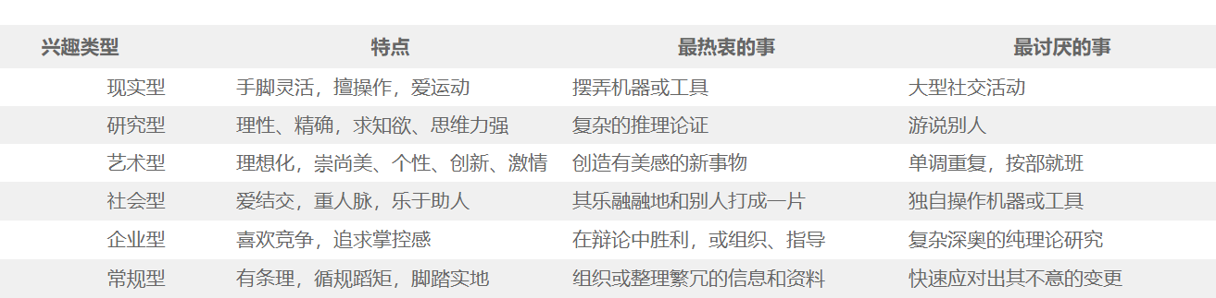

根据测评结果显示我的特点为：很会替别人着想，在乎别人感受，平时和朋友的关系良好，喜欢对人和事务过程打交道，乐于从事各种社交活动，关注为他人服务，协助别人解决行政上的事务和难题。做事认真负责，有始有终，讲求规矩、精确、条理分明，通常会替自己安排一个清楚的工作程序，由于不能忍受冒险、变动、竞争，也不擅长创意与设计，所以不愿意独当一面的去创业或者做管理。为人自律、很有礼貌，做事结构严谨，谨慎周密，默守陈规，循规蹈矩。更喜欢在一个有组织、有保障、福利好的机构里从事服务、教育等与人有关的工作。喜欢以不变应万变，有相当强的实力和能力，但不愿锋芒毕露，对外界有相当的组织协调能力，可以对日常事务进行很好的分类和处理，条理清晰，易于理解。善于辞令，善于处理人际关系。工作中认真负责，但有时表现得过于拘谨和固执。属于实干家和日常事务的解决者，但缺乏天才的勇于幻想精神和创造性。
使我如鱼得水的环境：社会事务处理，要求有条理而且善于待人接物的工作。
我乐衷的活动或课程：讨论保险、团体活动、朋友聚会等。
我特别钟爱的专业有：会计、财经、保险、教育等。
我可能喜欢的职业有：服务人员、学校老师、咨询人员、解说员等。
- 能力与适应性
以下是我最擅长的5项技能：
- 积极倾听--注意倾听他人说话，充分理解要点，适当提问，不随意打断；
- 服务他人：想方设法地给他人帮助和服务；
- 人际适应：根据他人的表现，来调整自己的行为和表现；
- 人际敏感：人际交往中，关注他人的反应，并从中理解他们的想法；
- 阅读理解：流畅地阅读，并准确理解其中含义。
以下是我最薄弱的3项技能：
- 安装：按照规范安装设备、机器、配线或程序；
- 数学思维：运用数学方法或者数学知识解决问题；
- 修理：使用工具修理机器或系统。
4、职业价值观
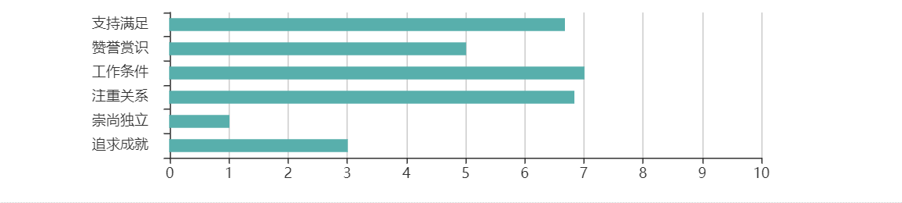
从我的选择和测评结果看，我最突出的职业价值观是工作条件、注重关系。
- 工作条件：非常希望获得有充分的保障的工作（包括拥有良好的工作条件），比如能够在一个比较安全和舒适的环境中工作，能够获得应有的报酬，能够有自主决断的可能性等。而且还希望工作具有多样性，能够在工作的范围内做不同事情。我把“工作条件”视为自己重要的职业价值观，希望自己的工作是：
- 内容丰富，在工作的时间里有充实的工作可做；
- 拥有充分的金钱或物质回报；
- 有保障的，稳定的工作；
- 能够有比较丰富的工作内容，而不是简单重复劳动；
- 拥有一个自由、舒适的环境；
- 有固定的较长假期，可以保证定期的休闲娱乐活动；
- 地处交通便利的位置。
- 注重关系：期望工作的内容是能够给予别人帮助，并希望在这样的职位上同事之间关系融洽，大家都有积极的道德观念和社会服务意识。我把“注重关系”视为自己重要的职业价值观，希望的工作是：
- 能够拥有与同事和谐的关系，并且与上下级也能够融洽相处；
- 具有团队协作性质的，能够以团体共同努力的方式进行工作；
- 能够接触到不同类型、群体、层次的人；
- 是服务他人取向的，能够在工作是给予他人服务；
- 合乎社会道德，或者是能够在道德的原则下行事。
5、胜任能力
我能做到爱岗敬业、诚实守信、廉洁自律、客观公正、坚持准则、服从组织、强化服务、提升技能。由于自己的真诚，相对来说较有亲和力，这也是我的一大优势，加之自己的专业优势，若是作为一名会计师，我能很好利用自己的特长发展自己。我的性格较为温和，能够踏实学习专业知识，相信自己在未来可以做好自己的工作，回馈社会。其次，我的业余爱好较为广泛，除了日常工作外，我相信自己的兴趣爱好也能为工作增添一份精彩。

三、职业生涯条件分析
1、家庭环境分析
父亲是公务员，母亲是教师，家庭文化氛围良好，总体经济情况良好，具有支持我进行学习的条件，并且父母社会阅历深，能够教会我许多为人处事的道理，相对轻松的家庭环境也使我处于良好的生活状态中。
2、学习环境分析
我就读于闽江学院，学校现为“服务国家特殊需求”硕士专业学位研究生教育试点高校，福建省重点建设高校、一流学科建设高校和首批深化创新创业教育改革示范高校。学校拥有光荣的历史传统，习近平总书记任中共福州市委书记期间曾任闽江职业大学校长6年，形成了“不求最大、但求最优、但求适应社会需求”的办学理念和“立足福州、面向市场、注重质量、突出应用”的办学宗旨。经过六十多年的发展，学习已成为一所学科门类较为齐全、办学水平较高、具有一定影响的应用型本科院校，办学和发展得到省市党委政府高度重视和社会各界有力支持。学校能为我提供一个较好的学习环境，并且提供了一个很好的学习平台。
3、社会环境分析
国家政治稳定，社会和谐，经济持续发展。在全球经济一体化的环境中，会计学仍需要大量的人才，并且我国是一个人口大国，机遇是随机可见的。
4、职业环境分析
随着会计行业的发展，目前全国会计人才市场逐渐呈现出两极分化的趋势，一方面普通会计人才严重饱和，另一方面高级会计人才严重短缺。从宏观的角度来看，我国会计行业发展已趋于成熟，各类相关的行业法律法规也逐步健全。在不久的将来，高端会计师将会成为我国会计的重点培育对象。随着现代信息科学的兴起、电子技术的广泛运用、新兴产业的不断涌出、资本市场的高速发展及世界经济朝一体化方向迈进等，会计正在孕育着一场深刻的变革。适应不断变化的社会政治经济环境和条件的需要，我国会计也必将逐步拓宽新的领域，更好地适应正在变化的时代。
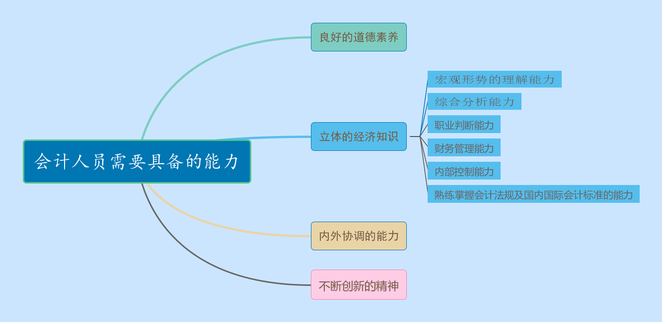
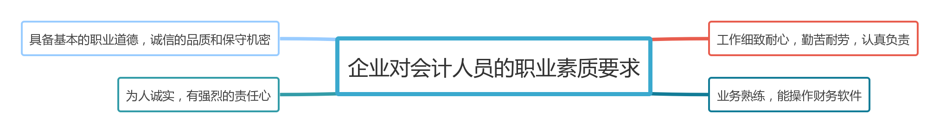
这里列出了要胜任会计人员所需要具备的能力和企业对会计人员的职业素质要求，由此在学习、实践过程中有所针对性。这样才能使自己尽快入门和适应这一职业的要求，早日到达理想的彼岸。

四、个人评估与调整
1、评估的方式（及内容）
方式：一般情况下，我会一个月做一次评估规划，并在年初制定具体计划，年末进行总结反思。每一阶段的计划将逐月修改，具体计划按照年月周细分，最后再进行调整或归纳。每月积极修正和核查策略和计划，保证目标有效实施。在特殊情况下，我会随时评估并进行相应调整，酌情缩短规划周期，做到事事有计划。
内容：评估的内容主要是针对自己所做出的计划与职业方向进行分析与调整，主要为自己的职业目标、职业路径、实施策略及其他多方面因素。
2、评估的结果与分析
通过评估，我能够确定自己的职业发展领域，并确定自己的发展通路。简单如下：
①职业类型：常规型
②典型特征：尊重权威和规章制度，喜欢按计划办事，细心、有条理、习惯接受他人的指挥和领导，自己不谋求领导职务。喜欢关注实际和细节情况，通常较为谨慎和保守，缺乏创造性，不喜欢冒险和竞争，富有自我牺牲精神。职业选择时，喜欢要求注意细节、精确度、有系统有条理，具有记录、归档、据特定要求或程序数据和文字信息的职业，并具备相应能力。
③主要职业领域：秘书、办公室人员、记事员、会计、行政助理、图书馆管理员、出纳员、打字员、投资分析员。
④个人职业通路设计：初级会计师——中级会计师——高级会计师。争取在十年之内完成目标，实现自己的理想。

成为高级会计师
获得初级会计师职位
获取中级会计师职位
参加社团等多种活动 学习基础知识

大一上 2020

01
大一下 2021
02
考英语四级 普通话考试

大二上 2021
03
考会计证

大二下 2022

04
考英语六级 考取教师资格证

大三上 2022

05
准备考研

大三下 2023

06
考公务员证

大四 2023—2024

认真撰写论文
完成毕业设计
通过多种渠道应聘工作
完成毕业实习

3、对规划的调整及原则
未来是未知与多变的，没有人知道接下来会发生什么，我们的目标与计划也随时都会受到各方面因素的影响。在具体实施计划的过程中，我们必须有充分的心理准备去面对可能发生的任何不好的状况。因此，在遇到突发因素、不良影响时，要注意保持清醒冷静的头脑，不仅要及时面对、分析所遇问题，更应快速果断的拿出应对方案，对所发生的事情，能挽救的尽量挽救，不能挽救的要积极采取措施，争取做出最好矫正。这样一来，我们才能更好、更快地实现我们的计划。
如果在职业生涯中不能达到我预期的目标，我也不会就此放弃与气馁，我会认真分析当下自己的状况与计划中的差距，保持良好的心态，最后作出改变与决策。我会继续学习相关的专业知识，多加实践锻炼，丰富自己的经验，多向前辈请教，改进自己的不足之处，不断提升自己的能力。

- 总结


莎士比亚曾说：“人生就是一部作品。谁有生活理想和实现的目标，谁就有好的情节和结尾，谁便能写得十分精彩和引人注目。”
职业是跨越一个人一生的事业，规划职业生涯其实就是在规划自己的一生，认真规划，并加以实施，人生便会过得更加充实。
制定了职业生涯规划书后，使我自己对自我有了进一步的了解，对自己的目标也有了进一步的明确，提高了自己的学习动力，树立了自己的人生目标和职业目标，让自己的学习有了针对性，对自己以后的道路也充满了信心。我相信自己以后一定能够取得成功，我会敢于面对自己人生路上的挫折和困难，尽量发挥出自己的潜能，克服自己的局限和弱点，接受现实，勇敢面对，建立积极的心态，更好地适应社会。

附件

职业生涯
人物访谈报告

学 院 | 海峡学院
学 号 | 3206115402
班 级 | 中美会计4班
姓 名 | 陈楠婧
完成时间 | 2020年12月5日

访谈
被采访人：陈先生 从事行业：政府公务员
年 龄：40 采访方式：微信采访
- 问：请问您，怎样才能成为一名优秀的公务员？
答：首先呢，要树立正确的价值取向，心怀祖国，情系人民。一名合格的公务员应该遵守宪法和法律，熟知党的各项方针政策，认清各种当前社会政治、经济形势，要善于把握正确的前进方向，毫不动摇地坚持社会主义道路。要有为人民服务的意识，踏踏实实完成本职工作，要树立公仆意识，把为人民服务作为工作中的第一宗旨和要务，要充分发扬谦虚谨慎、戒骄戒躁、艰苦奋斗的作风，认真贯彻落实“三个代表”重要思想，转变思想转变作风，把“万事民为先”作为成为一名合格公务员的出发点；其次，要加强自身学习，不断提高自身素质。只有提高自身水平，办事才能更有效率；最后一点呢，需要认真履行职责，争创工作佳绩。一名合格的公务员一定要具备过硬的业务能力和素质，这是开展一切工作的基础和根本，也需要具备多方面的素质，能够胜任多个角色的工作，这就要求公务员在学习过程中注重知识面的拓展，做到全面发展综合提高。
- 问：您在工作中有哪些乐趣呢？
答：在工作中可以提高自身的能力，也能体会到同事情谊，还能为群众排忧解难办实事，都使我感到快乐。
- 问：在工作中您会遇到什么困扰吗？
答：还是会遇到不少困扰的，比如有时需要评优评先、与他人竞争，有时需要花费时间去处理人际关系，偶尔也会对收入问题及职业和前途感到迷茫和无奈。

